Министерство образования, науки и молодежи Республики Крым
Государственное бюджетное специализированное учреждение Республики Крым
«Керченский межрегиональный социально-реабилитационный центр для несовершеннолетних»

Воспитательный час
«Всемирный день борьбы
с туберкулезом»
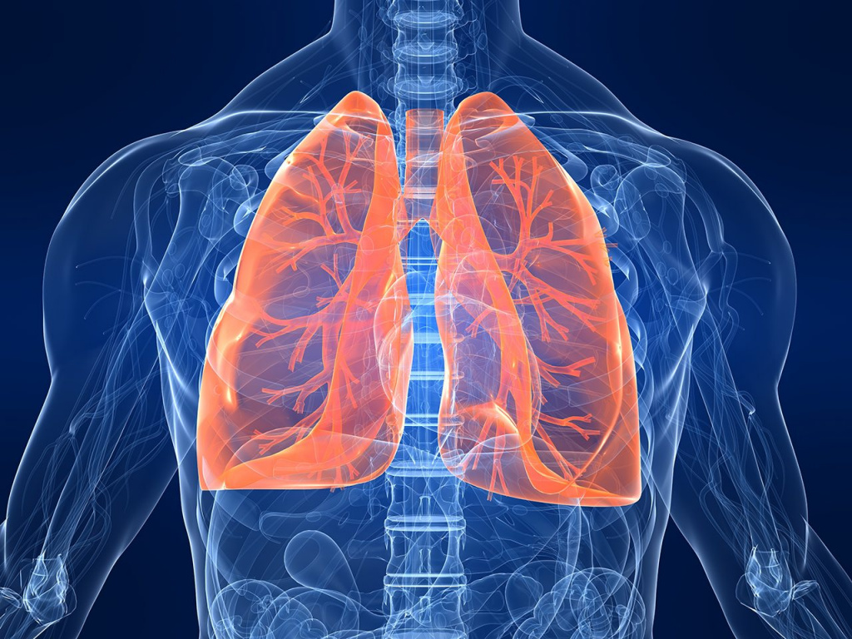

(5 – 9 классы)

Воспитатель:
Тур Ю.С.

Керчь 2022 г.
Цель мероприятия:
- довести до учащихся информацию о профилактике туберкулеза, особенностях проявления этой болезни, путях передачи и мерах борьбы с этой инфекцией.
- выяснить уровень информированности подростков по проблеме;
- дать достоверную информацию о путях передачи туберкулёза, об обследовании на туберкулёз, о безопасном поведении, о возможностях предотвращения инфицирования;
- сформировать у подростков навыки предотвращения заражения туберкулёзом;
- проверить уровень усвоения информации.
Оформление и оборудование: мультимедийная установка, музыкальный центр, проэктор.
Интернет ресурсы:
http://vidim-adm.ru/tinybrowser/files/negativnye-yavleniya/1/profilaktika-tuberkuleza.pdf
Ход проведения воспитательного часа:
Каждый год на Земле миллионы людей погибают от туберкулеза, несмотря на то, что для лечения больных уже в течение нескольких десятилетий существуют эффективные лекарства. Чтобы привлечь внимание к тому, что на большей части нашей планеты туберкулез продолжает оставаться «убийцей № 1» среди всех инфекционных заболеваний, ежегодно 24 марта проводится Всемирный день борьбы с туберкулезом.
Эта дата выбрана не случайно. Именно в этот день более 120 лет назад Роберт Кох выступил в Берлине с сенсационным для научной общественности заявлением. Он объявил об открытии возбудителя этого опасного заболевания – микобактерии туберкулеза. В те годы туберкулез был широко распространен в Европе и Америке, являясь причиной смерти каждого седьмого жителя планеты. Открытие позволило существенно продвинуться в области диагностики и лечения этого заболевания.
Туберкулез — волнообразно протекающая хроническая инфекционная болезнь, характеризующаяся различной, но преимущественно легочной локализацией, полиморфизмом клинических проявлений, интоксикацией и аллергизацией организма. Наряду с легочным туберкулезом возможно развитие и внелегочных форм, поскольку туберкулез способен поражать все органы и ткани человеческого организма, исключая только ногти и волосы.
История туберкулеза
В истории человечества туберкулез является одним из основных заболеваний-«убийц». По оценке ВОЗ, в 90-х гг. XX столетия было зарегистрировано 90 млн. новых случаев туберкулеза и 35 млн. летальных исходов, связанных с этим заболеванием. В современных публикациях туберкулез все чаще упоминается среди так называемых «возрождающихся» (англ. emerging/reemerging) инфекций.
Догадки о заразительности туберкулеза зародились в далеком прошлом, однако только в 1868 г. морскому врачу Ж.-Л. Вильмену удалось воспроизвести заболевание у животных при заражении мокротой от больных туберкулезом. Вильмен наблюдал распространение туберкулёза на корабле от одного больного матроса. Для доказательства инфекционной природы Вильмен собирал мокроту больных и пропитывал ею подстилку для морских свинок. Свинки заболевали туберкулёзом и умирали от него. Вильмен пришел к выводу, что туберкулёз – заразная («вирулентная») болезнь.
В 1882 году в Германии Роберт Кох после 17 лет работы в лаборатории открыл возбудителя туберкулёза, которого назвали бациллой Коха. Он обнаружил возбудителя при микроскопическом исследовании мокроты больного туберкулёзом после окраски препарата везувином и метиленовым синим. Впоследствии он выделил чистую культуру возбудителя и вызвал ею туберкулёз у подопытных животных.
24 марта 1882 г. Роберт Кох выступил на заседании Берлинского физиологического общества с сенсационным заявлением, объявив о том, что он открыл возбудителя туберкулеза — туберкулезную палочку, названную впоследствии в его честь бациллой Коха; в настоящее время — микобактерия туберкулеза (МВТ). В 1982 г., в связи со столетием годовщины открытия Р. Коха, Международный союз борьбы с туберкулезом и болезнями легких предложил объявить 24 марта официальным Всемирным днем борьбы с туберкулезом.
Ещё задолго до открытия природы инфекционных заболеваний предполагали, что туберкулёз – заразная болезнь. В вавилонском Кодексе Хаммурапи было закреплено право на развод с больной женой, у которой имелись симптомы лёгочного туберкулёза. В Индии, Португалии и Венеции были законы, требующие сообщать обо всех подобных случаях. В Египте была обнаружена мумия человека с пораженными внутренними органами, возраст которой насчитывает более 2 тысяч лет. Материал из пораженных участков исследовали на специальных питательных средах и была получена палочка Коха, которая имела способность к размножению. И это спустя 2 тысячи лет!
В 1890 году Кох впервые получил туберкулин, который описал как «водно-глицериновую вытяжку туберкулёзных культур». В диагностических целях Кох предложил делать подкожную пробу с введением туберкулина. На конгрессе врачей в Берлине Кох сообщил о возможном профилактическом и даже лечебном действии туберкулина, испытанного в опытах на морских свинках и применённого на себе и своей сотруднице (которая впоследствии стала его женой). Через год в Берлине было сделано официальное заключение о высокой эффективности туберкулина в диагностике, однако лечебные свойства туберкулина были названы противоречивыми.
Признаки и симптомы туберкулеза
Симптомы и признаки туберкулеза могут быть самыми разнообразными. Вообще, симптомы туберкулеза зависят от типа развития болезни, ее формы, места локализации инфекционного процесса и, конечно же, от индивидуальных особенностей организма больного. Большое разнообразие симптомов туберкулеза затрудняет распознавание этой болезни, что в свою очередь является причиной позднего обращения к врачу со всеми вытекающими отсюда последствиями.
Симптомы туберкулеза.
Общее состояние больного: больные с ограниченными формами туберкулеза жалуются на повышенную утомляемость, слабость, особенно выраженную в утренние часы, также характерно снижение работоспособности. Дети начинают отставать в учебе, плохо спят, теряют аппетит.
Общий вид больного: больные туберкулезом теряют в весе и потому выглядят худыми, лицо бледное, черты лица заостряются и потому лицо кажется более красивым, на фоне бледной кожи лица на щеках заметен румянец. Больные с хроническим туберкулезом сильно истощены.
Повышение температуры: при ограниченных формах туберкулеза повышение температуры незначительное (37,5-38 С), но длительное. Температура повышается вечером или в ночное время, ночью наблюдаются сильные поты, озноб. В этом состоит главное отличие температуры при туберкулезе от температуры при других болезнях: при ОРЗ, бронхите, пневмонии температура может достичь более высоких отметок, но быстро проходит и не сопровождается обильными ночными потами.
Сильная температура при туберкулезе характерна только для массивных форм туберкулеза.
Кашель: кашель является постоянным симптомом туберкулеза легких. В начале болезни кашель сухой, настойчивый, обостряется по ночам и утром. При дальнейшем развитии болезни кашель может стать влажным с выделением мокроты. Кашель при туберкулезе хронический, поэтому присутствие кашля более чем 3 недели должно насторожить и стать причиной обращения к врачу.
При ОРЗ, бронхите или пневмонии также может быть кашель, однако в отличие от кашля при туберкулезе, кашель в случае этих болезней длится не так долго и имеет другой характер.
Кровохарканье: это один из важных признаков туберкулеза легких. Кровохарканье появляется при инфильтративном туберкулезе, а также при других формах этой болезни.
Обычно кровохарканье возникает после приступа кашля, в этом случае вместе с мокротой больной отхаркивает и небольшое количество свежей крови. При туберкулезе легких возможно развитие легочного кровотечения («кровь горлом») – тяжелое и опасное для жизни больного состояние, требующее немедленной медицинской помощи.
Кровохарканье при туберкулезе следует отличить от кровохарканья при раке легкого или при сердечной недостаточности.
Меры профилактики туберкулеза
Здоровый образ жизни:
- правильное питание (достаточное употребление в пищу мяса, молочных продуктов, овощей и фруктов);
- регулярная физическая активность;
- полноценный отдых;
- отказ от курения, алкоголя, наркотиков.
Соблюдение правил личной гигиены (мытье рук, посуды с использованием моющих средств и проточной воды), влажная уборка и проветривание жилых помещений.
Обязательная термическая обработка мяса и молока.
Пользование индивидуальными гигиеническими средствами и посуды.
Обязательная вакцинация БЦЖ при рождении и ревакцинация в 6-7 лет.
Своевременная диагностика туберкулеза и завершение полного курса лечения.

